| Tema | Gobierno SOA: **Riesgos tecnológicos del FNA** |
| --- | --- |
| Palabras clave | SOA, Gobierno, Riesgo, Objetivos de negocio |
| Autor |  |
| Fuente |  |
| Version | **9b3a97c** del 06 Feb 2023 |
| Vínculos | [Fase 2 PR6 Gobierno SOA](N03a%a20Vsta%20aSegenta%20SOA%20FNA.md) |

## Riesgos Tecnológicos del FNA

Los riesgos tecnológicos encontrados en el diagnóstco SOA de Fase 1 (ver [03.Fase 1 PR3 Resultado Diagnóstico Situación Actual](N03a%a20Vsta%20aSegenta%20SOA%20FNA.md)), y que describimos abajo, están incorporados a las vigilancias del gobierno SOA propuesto. A la vez, estos mismos riesgos descritos a continuación deben ser agregados a la matriz de gestión actual del Fondo, y gestionados por los métodos propios con los que ya cuenta el FNA.

### Gobierno SOA y Riesgos Tecnológicos del FNA

El gobierno SOA del FNA debe buscar la capacidad para medir y gestionar (agregar a la lista de riesgos de la empresa) los riesgos que lo están afectando.

* R1. Riesgo de agilidad limitada (ver imagen 1)
* R2. Riesgo de baja orquestación SOA (ver imagen 2a y 2b)
* R3. Riesgo de crecimiento de dependencias entre servicios SOA
* R4. Riesgo de crecimiento de adaptadores particulares –opuesto al estándar– (ver imagen 3)
* R5. Riesgo de baja reutilización de servicios SOA
* R6. Riesgo de permanencia de aplicaciones silos
* R7. Riesgo de falta de trazabilidad para la evolución e implementación de los servicios SOA

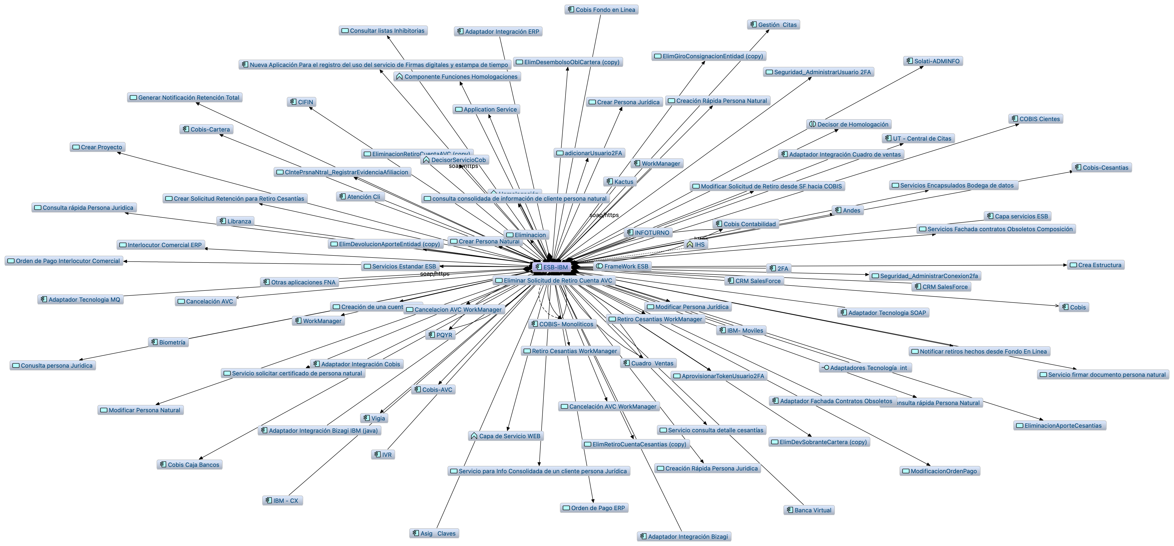

Imagen 1. Riesgo no. 1 y 2. Agilidad limitada por el proliferación de la copmlejidad en los servicios SOA del Fondo.

*Fuente: elaboración propia, ae_fna_as_is.archimate.*

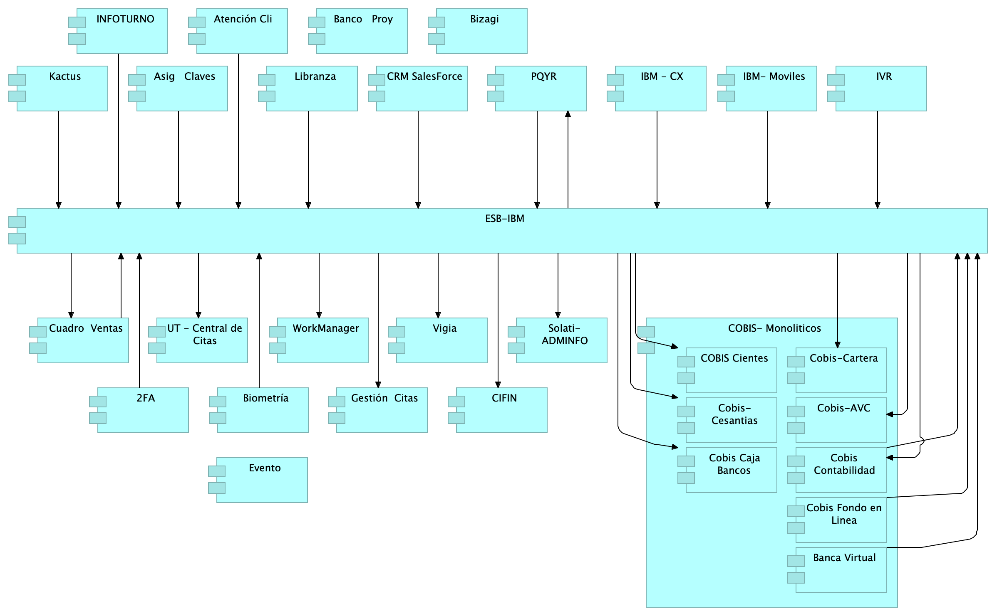

Imagen 2a. Riesgo no. 2. En el modelo “ae_fna_as_is.archimate” de situación actual del FNA no aparecen relaciones de este con los procesos de negocio. La principal utilización del bus (ESB-IBM, en la imagen) está destinada a la integración de aplicaciones.

*Fuente: ae_fna_as_is.archimate.*

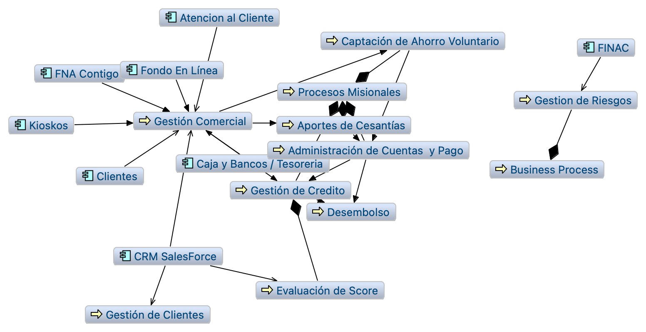

Imagen 2b. En el modelo “ae_fna_as_is.archimate” no es posible encontrar relaciones del bus con los procesos.

*Fuente: ae_fna_as_is.archimate.*

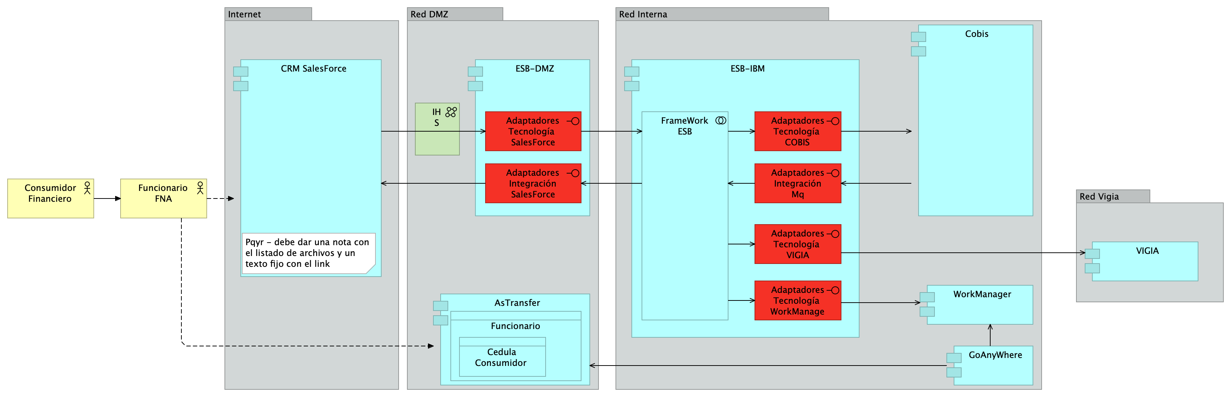

Imagen 3. Riesgo no. 4 y 5. Caso de CRM del FNA. Le afecta el riesgo de estándarización en la interoperabilidad, aumenta la cantidad de adaptadores particulares.

*Fuente: ae_fna_as_is.archimate.*